广东省物流标准化技术委员会
（GD/TC4）
工 作 简 报

第 6 期

广东省物流标准化技术委员会秘书处 2010年12月15日
全省专业标准化技术委员会
工作会议在广州召开
12月14日，全省专业标准化技术委员会工作会议第一次会议由省质监局主持，在广州大厦召开。出席此次工作会议包括省质监局张燕飞副局长，标准化处陈锦汉处长、张定康副处长，还有落户我省的国际标委会召集人，国家标委会、分委会以及省级标委会主任委员或秘书长等标委会代表共150多人。
上午，陈锦汉处长以《统一思想 振奋精神 真抓实干，开创我省专业标准化技术委员会工作新局面》为主题的工作报告，回顾总结近年来我省标委会工作情况、阐述我省标委会建设和管理存在的主要问题及下一步工作意见。另外，国际电工委员会小型熔断器分委会、全国制糖标委会等4个标委会负责人在大会上作了经验介绍。
下午，各标委会代表分组讨论，对此次工作会议内容反映强烈，提出了许多对标准化工作的好建议。最后由省质监局张燕飞副局长对这次工作会议作总结。
广东省物流标准化技术委员会代表也参加了此次工作会议。

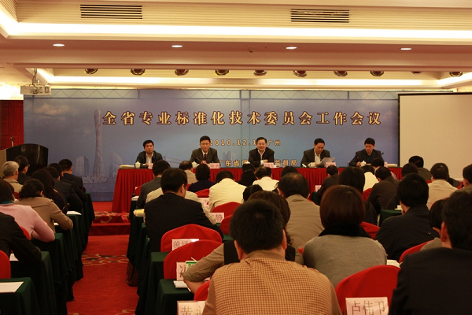

省质监局标准化处陈锦汉处长
讲话摘要
省质监局标准化处陈锦汉处长在全省专业标准化技术委员会工作会议第一次工作会议上作了重要讲话，题目为《统一思想 振奋精神 真抓实干，开创我省专业标准化技术委员会工作新局面》。 主要有以下三个方面的内容：
1.简要回顾总结今年来我省标委会工作情况
(1)各级政府和全社会高度重视标委会建设
(2)全面组织开展标委会调查摸底工作
(3)加快了各级标委会建设步伐
(4)标准制修订工作取得明显成效
(5)积极参与国际标准化活动
2.我省标委会建设和管理存在的主要问题
(1)全面系统的建设规划有待进一步完善
(2)管理运作有待进一步加强
(3)人员素质有待进一步提高
(4)标委会沟通协调机制亟待建立
3.下一步工作意见
(1)牢固树立科学、法制、创新和服务意识
(2)着落提升标委会战略发展水平
(3)充分发挥全省标委会的主力军作用
(4)重视标委会建设与管理工作
(5)努力提升广东标准的创新能力
(6)全方位参与国际标准化活动

报：省质量技术监督局 省发展和改革化委员会 省经济和信息化委员会省物流标准化技术委员会主任委员、副主任委员。
发：本标委会委员、观察员、各工作小组
广东省物流标准化技术委员会 2010年12月15日

